OS IMPACTOS DA LEI 12.973/14 EM UM ESCRITÓRIO DE CONTABILIDADE

RESUMO

Neste artigo tratamos dos impactos decorrentes das alterações trazidas pela Lei 12.973/14 para um escritório de contabilidade, tomando como ponto de vista os custos e desafios incorridos para o escritório com o início da vigência da lei. Realizamos uma entrevista semiestruturada com o fundador de um escritório de contabilidade que existe há 40 anos e vivenciou de perto todas as mudanças que esta lei trouxe para o seu escritório. Além desta entrevista, analisamos dados da empresa como os custos com empregados antes da lei e depois dela, demonstrando os impactos financeiros para o escritório. Ademais, visando corroborar as análises anteriormente citadas, fizemos uma entrevista com o sócio de outro escritório contábil com mais de 27 anos de atuação.

Palavras-chave: Lei 12.973; IFRS, Rotinas Contábeis.

1. Introdução
A Lei 12.973/14, fruto da Medida Provisória 627, tem como objetivo fazer a relação de entre a contabilidade societária nos padrões internacionais (IFRS) e a contabilidade fiscal que apura os tributos sobre o lucro, indicando os ajustes para neutralidade tributária dos efeitos IFRS. Neutralidade essa para o fisco e para os contribuintes, onde o IFRS não deve nem aumentar, nem diminuir a carga tributária.
A adoção das IFRS no Brasil foi realizada em 2 etapas. A primeira delas foi adaptar a lei societária brasileira, representada pela Lei nº 6.404/76, aos padrões internacionais, tais alterações foram feitas pela Lei nº 11.638/07 e a segunda etapa pela Lei nº 11.941/09 (que foi inicialmente concebida como medida provisória e posteriormente convertida em lei). Diante deste cenário, uma percepção de insegurança existiu entre contribuintes brasileiros, pois não se sabia ao certo os impactos tributários desta mudança que era, a princípio, “apenas” societária.
O Governo Federal, visando adequar à lei tributária às mudanças societárias, sancionou a MP nº 449, que posteriormente seria convertida na Lei nº 11.941/09, que instituía o Regime Tributário de Transição (RTT), regime esse que durou até 2014 com a adoção da Lei 12.973/14.
No entanto, como era de se esperar de uma Lei complexa a fim de regular, padronizar e alinhar as leis societária e tributária, a interpretação da Lei 12.973/14 gerou uma incerteza quanto a suas mudanças. Visando solucionar este problema, a Receita Federal emitiu a Instrução Normativa 1.515 e, posteriormente, a Instrução Normativa 1.700.
Realizamos esta pesquisa pretendendo responder ao seguinte problema: Quais foram os impactos processuais para os profissionais e escritórios terceirizados da contabilidade com o início da vigência da Lei 12.973/14?
O nosso objetivo ao realizar esta pesquisa foi demonstrar os impactos financeiros causados pela Lei 12.973/14 relacionados com a mudança na rotina dos serviços prestados pelos contadores e escritórios terceirizados de contabilidade e as dificuldades/desafios que esses profissionais enfrentaram.
Justificamos esta pesquisa ao trazer os impactos financeiros da Lei N° 12.973/14 pelo ponto de vista do profissional contábil, ou seja, demonstrar como a adoção e implementação desta Lei impactou os processos e rotina em um escritório de contabilidade, quais foram os incrementos e novos custos e despesas para o escritório e como foi possível repassá-los aos clientes.
Fizemos entrevistas e tivemos acesso à dados de um escritório de contabilidade, e assim, conseguimos obter resultados e responder o nosso problema de pesquisa. Ficou claro que esta lei mudou a rotina do escritório e trouxe impactos para toda a sociedade, fazendo com que todos sejam mais profissionais, além de introduzir ainda mais a tecnologia na rotina dos escritórios contábeis.

2. Referencial Teórico

2.1 Origem da Lei
De acordo com Almeida e Almeida (2015), a globalização é o ponto de partida de todas leis/normas e outras ações tomadas visando uma maior harmonização das normas contábeis, fazendo com que transações similares recebam tratamentos similares e tenham impactos semelhantes nas contas patrimoniais e de resultado de qualquer entidade, independentemente, dos países em que estas estejam localizadas as empresas. As práticas contábeis adotadas mundialmente visando esta harmonização são as IFRS (International Financial Reporting Standards) emitidas pelo IASB (International Accounting Standards Board), facilitando a compreensão e análise dos usuários da contabilidade.
Esta implementação das IFRS no Brasil, como bem descrito por Almeida e Almeida (2015), ocorreu em duas etapas, em 2008 e em 2010. Na primeira etapa, o Governo Federal sancionou a Lei 11.638/07 e na segunda a Medida Provisória n°449 (convertida na Lei 11.941/09) que promovia diversas mudanças na lei societária brasileira (Lei 6.404/76). Diante deste cenário que causou insegurança nos contribuintes quanto aos impactos tributários dessas mudanças na legislação, a MP nº 449 instituiu o RTT. O RTT foi estabelecido com a finalidade de “neutralizar” de maneira temporária os efeitos tributários decorrentes desta adoção das IFRS no Brasil, sendo opcional nos anos de 2008 e 2009 e tornando-se obrigatório somente no ano de 2010, alterando as apurações de IRPJ, CSLL, PIS e COFINS. Posteriormente, visando regulamentar de forma definitiva os efeitos fiscais da adoção das IFRS o Governo Federal publicou a MP n° 627/13, convertida posteriormente na Lei n° 12.973/14. Esta lei, também revogava o RTT eliminando assim os ajustes de práticas contábeis.
O quadro abaixo representa o modo de apuração do lucro real em meio à essas leis:

Quadro 1 - Comparação do antes e depois com RTT
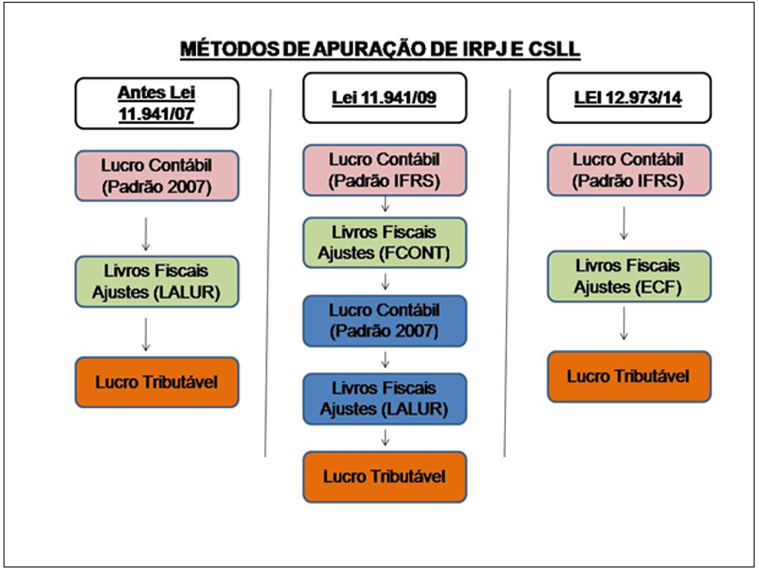
Fonte: Elaborado pelos autores (2018)
Nos tópicos seguintes serão apresentadas duas mudanças pontuais da lei que causaram impactos no trabalho dos profissionais da contabilidade.

2.1.1 Regime Tributário de Transição – RTT
O RTT, foi instituído a partir de 2008. Trata-se dos ajustes tributários decorrentes dos novos métodos e critérios contábeis introduzidos pela Lei 11.638/2007, e pelos artigos 36 e 37 da MP 449/2008, convertidos nos artigos 37 e 38 da Lei 11.941/2009. O RTT chega ao fim com a entrada em vigor da lei que disciplina os efeitos tributários dos novos métodos e critérios contábeis, buscando a neutralidade tributária, no caso a Lei 12.973/14. (Instrução Normativa RFB 949/2009).

2.1.2 Sistema Público de Escrituração Digital (SPED)
Outra obrigatoriedade imposta pela lei 12.973/14 é a entrega do novo arquivo de SPED. A escrituração contábil e fiscal de pessoas jurídicas, que anteriormente era efetuada por meio da obrigação acessória muitas vezes em papeis, passou a ser exigida em um novo modelo digital e mais complexo. Trata-se da Escrituração Contábil Fiscal – ECF.
Como a partir de 2014 as empresas passam a ser obrigadas a ter a contabilidade societária e também a contabilidade fiscal, a Receita Federal manteve a ECD (Escrituração Contábil Digital) com dados societários e criou a ECF com dados fiscais. A ECD substitui a impressão de diversos livros que antigamente eram feitos em papel, como o livro diário, livro razão, balancetes e balanços. Assim também surgiu a Escrituração Contábil Fiscal (ECF), a qual substituiu a Declaração de Informações Econômico-Fiscais da Pessoa Jurídica (DIPJ). Contendo um volume significativo de informações quando comparada a DIPJ, a ECF fez com que as empresas informem obrigatoriamente todas as operações que influenciem a composição da base de cálculo e o valor devido do IRPJ e da CSLL.
A ECF foi implantada pela Receita Federal do Brasil, por meio da Instrução Normativa nº 1.422/2013 (alterada posteriormente pela IN nº 1.489/2014). Ao contrário das poucas fichas da DIPJ, na ECF é uma obrigação acessória muito mais extensa. Há também a inclusão dos Livros de Apuração do Lucro Real (LALUR) e da Contribuição Social (LACS).
Com tais mudanças as organizações contábeis, a fim de escriturar corretamente os novos livros, passam a investir em gestão contábil e controles de registros. Além disso, passam a investir tempo em treinamento de seus colaboradores e existindo a necessidade de repassar estes custos incrementais nos honorários cobrados de seus clientes para que todas as informações cheguem com fidedignidade e em tempo hábil para conclusão do trabalho.
Dentro da ECF consta o E-LALUR - Livro de Apuração do Lucro Real (LALUR) que antigamente era feito em papel e agora será entregue juntamente com os registros contábeis auxiliares passam a ser entregues via SPED. Vale destacar que este livro somente era apresentado para o órgão fiscalizador quando solicitado em uma fiscalização presencial. Atualmente com o E-Lalur na ECF a apresentação do livro é espontânea e obrigatória de maneira digital.

3. Procedimentos Metodológicos
O nosso foco ao realizarmos este trabalho foi apurar e demonstrar os efeitos que a Lei 12.973/14 teve na rotina e nos custos de um escritório de contabilidade. Para atingir tal objetivo nossa pesquisa teve como amostra uma empresa prestadora de serviços de contabilidade, localizada em Guarulhos na Grande São Paulo, em sede própria, uma empresa com mais de 40 anos de história e tradição, com foco em servir, ser útil e, primordialmente, prestar um bom serviço que deixe seus clientes felizes e satisfeitos.
A empresa em questão tem atualmente mais de 50 colaboradores em diversos departamentos, como recursos humanos, fiscal, contábil e regularização. Conta também com mais de 400 clientes na sua carteira, sendo que aproximadamente metade destes clientes estão enquadrados nos regimes tributários de Lucro Real ou Lucro Presumido, envolvidos nas mudanças da Lei 12.973/14.
Nossa pesquisa por ser baseada em entrevistas e analises de dados é caracterizada como uma pesquisa qualitativa exploratória. Godoy (1995), descreve que em pesquisas qualitativas não procura enumerar ou medir os eventos estudados, nem se utiliza de ferramentas estatísticas no tratamento dos dados coletados. Esse tipo de pesquisa se preocupa com a obtenção de dados descritivos sobre determinados fatores como pessoas e lugares. Ainda diz que a pesquisa qualitativa tem o ambiente natural como fonte direta de dados, e tem na figura do pesquisador um instrumento fundamental.
Para descrever uma pesquisa exploratória, Gil (2008) diz que estas têm como principal finalidade esclarecer algum conceito, evidenciando uma visão ampla sobre determinado assunto. Geralmente envolvem levantamento bibliográfico e estudos de caso, além de entrevistas não padronizadas.
Para a coleta de dados fizemos duas entrevistas semiestruturada com os sócios e fundadores dos escritórios de contabilidade que constitui nossa amostra, de forma a obter uma maior eficácia e credibilidade nos dados coletados.
Além da entrevista, tivemos acesso aos balancetes de 2012 até 2017, ou seja, permitindo a análise desde um período anterior até um período posterior a Lei 12.973/14, triangulando as respostas encontradas na entrevista com os dados encontrados. Conforme acordado com o entrevistado somente apresentaremos os dados em percentuais. Ademais, tivemos conversas informais com os funcionários desta empresa, visando trazer para o presente trabalho a visão destes funcionários sobre o período de transição do SPED.
A entrevista que realizamos com o sócio e fundador da empresa ocorreu no dia 21/08/2018 das 15:00 às 16:00, em sala reservada na sede da empresa, em Guarulhos na Grande São Paulo.
Também realizamos outra entrevista com o sócios e contador de um outro escritório de contabilidade, este situado no centro do município de São Paulo, com mais de 27 anos de atuação no mercado e que conta atualmente com um portfólio de aproximadamente 200 empresas, entre micro, pequenas e médias empresas, sendo grande parte de lucro presumido e algumas do lucro real. A entrevista ocorreu no dia 27/09/2018 das 12:00 às 12:30, afim de ratificar e corroborar nossa análise a partir da amostra.

4. Análise dos resultados
Nos tópicos abaixo descrevemos as respostas obtidas na entrevista, uma análise dos percentuais obtidos a partir dos balancetes de antes, durante e depois da Lei 12.973/14 e as respostas obtidas com a segunda entrevista, realizada com o propósito de compararmos com nossa análise dos dados obtidos a partir de nossa amostra.

Quadro 2 - Entrevistas
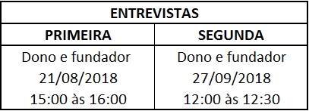
Fonte: Elaborado pelos autores (2018)

4.1. Entrevista
A primeira entrevista foi produtiva, pois nesta entrevista obtivemos informações importantes de como a Lei 12.973/14 impactou não somente a empresa do entrevistado como também todo o setor de contabilidade. Entre suas respostas ele afirmou: “Este talvez foi o período de maior dificuldade para a empresa desde a fundação”.
Durante a entrevista contou que teve de realizar diversas ações visando adequar sua empresa a nova demanda de informações do Fisco. Mencionou que teve de aumentar o quadro de funcionários, contratar profissionais capacitados a esta demanda, investir em equipamentos mais novos e potentes e também investir em treinamento para seus empregados a fim de capacitá-los.
Nesta época de mudanças, muitos sistemas ERP, inclusive o seu, encontravam-se defasados e sem estrutura para realizar as novas funções que eram exigidas pelo Fisco. Por tal motivo, transferiu a execução do serviço fiscal e contábil de todas as empresas tributadas pelo lucro real ou presumido para as próprias empresas, contratando funcionários especificamente para fazer este trabalho externamente. Além disto auxiliou seus clientes em contatos com diversas empresas de informática visando auxiliá-los a escolherem um sistema ERP que lhes dessem total suporte e apoio no dia a dia. Mais uma vez, prezando por seus clientes, ele ofereceu treinamento aos mesmos, através de seu consultor tributário e do especialista em TI.
Vale ressaltar que, em contato com contadores de outras empresas, percebeu-se que estes gastos estavam sendo repassados aos clientes com valores em torno de 5 a 10 mil reais, enquanto sua contabilidade absorveu todos esses gastos, não repassando nenhum gasto para seus clientes fora a mensalidade com os honorários acordados previamente.
Em conversa com alguns funcionários desta empresa, ficou claro que o citado período de transição para o SPED foi de certa forma traumática para todos, incluindo profissionais da área contábil e contribuintes, pois envolveu diversas mudanças, criação de regras e penalidades que trouxeram medo e um cenário de insegurança generalizado.

4.2 Análise dos dados
Quadro 3 - Contas do Escritório 2012-2017
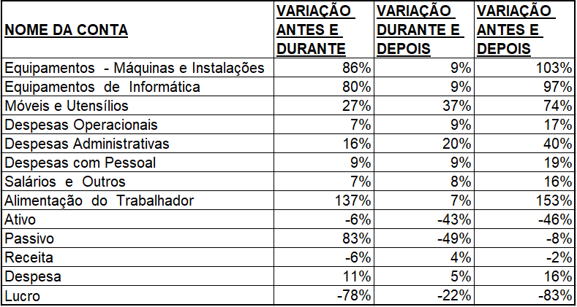
Fonte: Elaborado pelos autores (2018)
Tivemos acesso aos balancetes da empresa de 2012 a 2017 e, alguns pontos se destacam e corroboram a fala do empresário. Ele disse que teve de fazer muitos investimentos em equipamentos mais atualizados para conseguir permanecer atualizado perante o Fisco e efetuar corretamente a entrega das obrigações, e, em seus dados percebe-se um aumento do valor de equipamentos de informática declarados em 2012 para 2017, ou seja, desde antes até depois da lei, de 97%. Este dado fica mais evidenciado ainda por que este valor aumentou somente 9% de 2014 até 2017, ou seja, fica muito claro que o período em que ocorreram estes investimentos coincide com o período que a Lei 12.973 entrou em vigor.
No entanto, outro ponto que sofreu um aumento relevante e não foi mencionado pelo entrevistado foi em móveis e utensílios, sofrendo um aumento de 74% entre o período antes e depois da referida Lei. Tal efeito pode ter passado despercebido por diversos fatores como mudanças relacionadas a melhoras já programadas por ele ou mudanças inesperadas, mas não se deve descartar os efeitos da Lei pois ao adquirir novos equipamentos e contratar novos funcionários, provavelmente tiveram de ser feitas mudanças estruturais e de ocupação de espaço, ou seja, seria um efeito indireto da Lei.
Com relação às despesas, podemos citar as despesas administrativas, que sofreram um aumento de 40% no período pré e pós lei. Este aumento nas despesas administrativas pode se dizer que foi decorrente do aumento de materiais de escritório, além das contas como energia elétrica, água e telefone, pois o escritório trabalhou por mais horas para a entrega das obrigações no prazo estabelecido.
Confrontando com os dados, a menção do dono da empresa com relação as despesas com pessoal e empregados, pode ser identificada através do aumento razoável de 19% de 2012 a 2017 que provavelmente se deve à contratação de profissionais mais preparados, além do investimento em capacitação de todos os seus funcionários.
A contratação de mais empregados incorreu em mais gastos com benefícios, principalmente alimentação, a qual obteve um aumento significativo de 153% desde antes até depois da implementação da lei, sendo que 137% foi durante o processo de implementação da mesma, ou seja, de 2012 a 2015, provavelmente devido a necessidade de proporcionar maiores benefícios aos seus funcionários, visando contratar profissionais mais competentes e que são mais concorridos entre as empresas. Este aumento muito significativo também se deve às mudanças nas leis trabalhistas que geraram novos gastos às empresas.
Analisando os dados da empresa entre ativos e passivos totais no período antes e depois da Lei, percebemos um grande declínio no valor do ativo total da empresa, enquanto o passivo sofreu uma leve queda. O ativo da empresa diminuiu 46% entre antes e depois da Lei, um indicativo de que a empresa realmente passou por um período muito difícil e ainda está tentando retomar seu nível pré 2014. O passivo aumentou 83% entre 2012 e 2015, no entanto caiu 50% de 2015 até hoje, fazendo com que seu saldo no período tenha sido uma pequena queda de 8%, algo muito longe do grande declínio que o ativo apresentou. Essa redução quase que exclusiva do ativo, sem efeitos no passivo tem efeito em patrimônio líquido menor, mostrando que o período de implantação da Lei gerou uma redução de riqueza para os sócios do escritório contábil.
Adicionalmente tivemos acesso aos dados de receitas, despesas e o lucro final da empresa e, corroborando com os demais dados já apresentados, percebemos que o lucro da empresa foi afetado de 2012 até hoje, sofrendo uma queda de 83%, alavancada pela queda de 78% entre 2012 e 2015, desde antes até o momento de implementação da Lei. Neste período as receitas permaneceram praticamente constantes enquanto as despesas aumentaram em 16%, evidenciando e resultando na grande queda do lucro da empresa.

4.3 Entrevista comparativa
Esta segunda entrevista trouxe aspectos muito interessantes e ratificou alguns pontos tratados e abordados em nosso trabalho de acordo com a nossa amostra. Durante a entrevista ficou claro que as obrigações trouxeram um impacto na rotina do escritório. Ao tratar do preenchimento da ECF ele disse ser muito mais complexo que o da DIPJ e isso acarretou em uma necessidade de se revisar alguns lançamentos contábeis, a parametrização do plano de contas com o padrão SPED, dentre outros procedimentos.
O entrevistado mencionou ainda que esta década tem sido diferenciada, principalmente devido às Leis 11.638/07 e 12.973/14. Além disto, disse que para atender ao controle do Fisco houve acúmulo de trabalho e trouxe a necessidade constante de aprimoramento do profissional contábil e, para isso, foram realizados diversos treinamentos internamente a fim de melhorar o conhecimento dos colaboradores e instituir parâmetros para a elaboração e entrega dessa nova declaração. E também se tornou essencial e fundamental a constante atualização das máquinas, sistemas, hardwares e softwares.
Com isso, ele encerra dizendo que os maiores custos estão relacionados com o investimento em mão de obra especializada e seus treinamentos, além do investimento em equipamentos e os gastos com sua respectiva manutenção. Disse ainda que estes custos foram parcialmente repassados aos seus clientes através da cobrança pela entrega das declarações da ECD e da ECF.

5. Conclusão
O desenvolvimento desse trabalho em demonstrar os efeitos da adoção da Lei 12.973/14 nos processos e na rotina dos escritórios de contabilidade possibilitou concluir que a mesma realmente trouxe impactos relevantes para os escritórios contábeis, principalmente nos recursos de mão de obra qualificada e tecnologia da informação.
E para se chegar essa conclusão, foram definidos dois procedimentos, o primeiro, em fazer entrevistas com os sócios dos escritórios, que foram essenciais na busca por respostas em nosso trabalho, visto que necessitávamos ouvir as pessoas e mostrar o ponto de vista delas, e assim sendo, tentamos traduzir o mais fielmente possível as falas e reações dos nossos entrevistados. E depois para demonstrar fidedignamente os impactos e de forma complementar, analisamos as contas dos balancetes de um desses escritórios, sendo os dados de 2012 a 2017, ou seja, retratando todo o período em questão, antes, durante e após a lei.
O primeiro entrevistado disse que incorreu em diversos custos como em treinamento dos seus funcionários, compra de novos equipamentos mais potentes e que conseguissem atender a nova demanda de informações, teve de aumentar o quadro de empregados, contratar profissionais capacitados. Também auxiliou seus clientes em contatos com diversas empresas de informática visando auxiliá-los a escolherem um sistema ERP que lhes dessem total suporte e apoio no dia a dia, além disto, proporcionou treinamentos para que os mesmos entendessem como a nova lei impactaria suas empresas.
Analisando os dados da empresa que é a amostra de nosso trabalho e é gerida por nosso primeiro entrevistado percebemos que efetivamente os gastos incorridos em contratação e aperfeiçoamento dos empregados e aquisição de novos equipamentos impactaram o resultado da empresa aumentando demasiadamente e, por consequência, aumentando as despesas totais da empresa no período pós lei. Devido também à lei e ao momento financeiro instável do país como um todo, o lucro da empresa diminuiu, dificultando e trazendo mais desafios ao nosso entrevistado.
Já o segundo entrevistado disse que esta década tem sido diferenciada pela quantidade de novas leis e as mais diversas mudanças que elas trouxeram para o profissional contábil. Também, ratificando a primeira entrevista, disse que seus gastos com mão de obra especializada e novos equipamentos foram os maiores gastos efetuados por ele no período.
Com isso, podemos dizer que o maior impacto foi em relação a entrega das obrigações, a dificuldade de entender e se adaptar a complexidade desse sistema. Percebemos também que as mudanças descritas na metodologia realmente se confirmaram, visto as entrevistas concedidas e analisadas, além das mudanças em receitas, despesas, e outras contas analisadas acima.
Esta lei implicou em muitos gastos para todos os escritórios contábeis, seja eles de pequeno porte ou um pouco maiores, em despesas operacionais e administrativas, e, dado o cenário socioeconômico da sociedade além da dúvida que pairava sobre todos a respeito da lei, muitos desses gastos foram absorvidos pelos escritórios, seja totalmente, como o escritório que é nossa amostra, seja parcialmente, como relatado pelo dono do segundo escritório.
Concluímos que esta lei onerou tanto os contabilistas como os contribuintes, trazendo um poder maior de fiscalização e controle do Fisco. Os impactos com contratação de funcionários, treinamentos dos mesmos, aquisição de novos equipamentos e manutenção dos mesmos, dito por ambos entrevistados, foram efetivamente os gastos que tiveram mais impacto.

Referências Bibliográficas

ALMEIDA, Marcelo Cavalcante; ALMEIDA, Rafael Jachelli. Regulamentação Fiscal das normas contábeis do IFRS e CPC. São Paulo: Atlas, 2015.
BRASIL. Lei Nº 12.973, de 13 de maio de 2014. Disponível em: <http://www.planalto.gov.br/ccivil_03/_ato2011-2014/2014/lei/l12973.htm> Acesso em: 20 mar. 2018.
DURÃES, Prof. Arnóbio Neto Araújo. Lei 12.973/2014 Irpj, Pis/Pasep, Cofins, Rtt – Alterações. CRC-SP. Setembro, 2014.
GIL, Antonio Carlos. Métodos e Técnicas de Pesquisa Social. 6. Ed. São Paulo: Atlas, 2008.
GODOY, Arilda Schmidt. Introdução à pesquisa qualitativa e suas possibilidades. Revista de Administração de Empresas. São Paulo, v.35, n.2, p.57-63.
GUERRA, Fellipe. Escrituração Fiscal Digital Sped Ecf. Sergipe, 2015.
JÚNIOR, Idalberto José das Neves; OLIVEIRA, Cleide Machado de; CARNEIRO, Eleandro Elias. Estudo exploratório sobre os benefícios e desafios da implantação e utilização do Sistema Público de Escrituração Digital – Sped na opinião de prestadores de serviços contábeis no Distrito Federal. 8º Congresso da USP de Iniciação Científica em Contabilidade. São Paulo, 2011.
PRODANOV, Cleber Cristiano; FREITAS, Ernani Cesar de. Metodologia do Trabalho Científico: Métodos e Técnicas da Pesquisa e do Trabalho Acadêmico. Novo Hamburgo: 2. ed. Editora Feevale, 2013.
REBELATTO, Daisy. Projeto de Investimento. 1. Ed. Editora Manole, 2004.
RODRIGUES, Aldenir Ortiz; BUSCH, Cleber Marcel; GARCIA, Edino Ribeiro; TODA, William Haruo. Manual da Ecf. 4. Ed. IOB.
ZANELLA, Profa. Liane Carly Hermes. Metodologia de pesquisa. 2. Ed. UFSC, 2011.

